

InGameChatサンプル

*\* このサンプルは、2017 年 11 月の Xbox One XDK と互換性があります。*

# 概要

InGameChatサンプルは、GameChat2 ライブラリを Xbox ERA タイトルに統合する実用的な例を提供します。 タイトル内のVoIP通信を実演するのに必要な GameChat、マルチプレイヤーセッション、そしてピアネットワーキングをまとめます。

# サンプルの使用

少なくとも2つの Xbox One キットのそれぞれに、マイクとスピーカーが必要です。 Kinect、モノラルおよびステレオヘッドセット、TVスピーカーなどがあります。各キットに有効なXbox Liveユーザーが必要で、友人の場合は役立ちます。 Xbox とユーザーアカウントは、XDKS.1 sandbox 用に構成する必要があります。

## ローカルロビー

|  |  |
| --- | --- |
| 作用 | ゲームパッド |
| ユーザーを招待するか、ユーザーに招待してもらってチャットセッションを始めてください | Aボタン |
| ソーシャルグラフで公開チャットセッションを検索する | X ボタン |
| コントローラのユーザーを選択してください | Y ボタン |
| サンプルを閉じます | B ボタン |

## セッションを選択

|  |  |
| --- | --- |
| 作用 | ゲームパッド |
| リスト項目から選択 | D-Pad 上/下 |
| リストを更新する | X ボタン |
| 戻る | B ボタン |

## チャットセッション

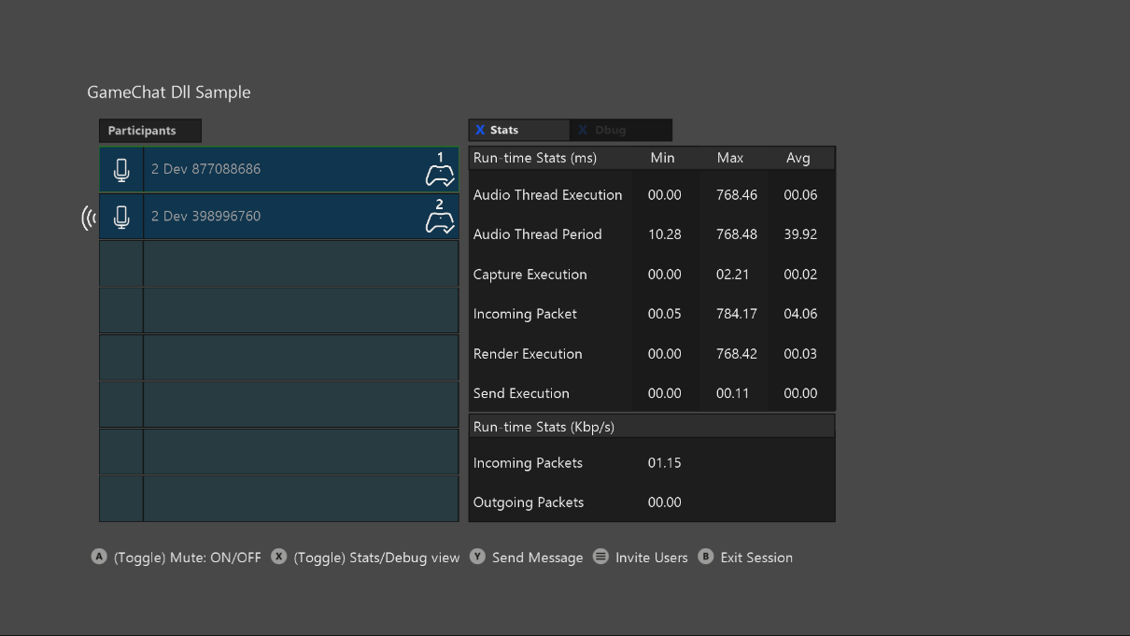

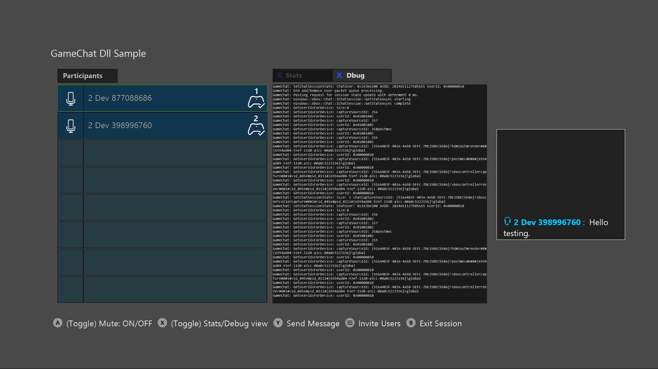

|  |  |
| --- | --- |
| 作用 | ゲームパッド |
| リストからユーザーを選択してください | D-Pad 上/下 |
| 選択したユーザーのミュートを切り替える | Aボタン |
| 統計パネルとデバッグパネルを切り替える | X ボタン |
| テキストメッセージを送る | Y ボタン |
| ユーザーを招待する | メニューボタン |
| 戻る | B ボタン |

# 実装上の注意

このサンプルでは主に、GameChat2をタイトルに統合する方法を説明します。 GameChat2 は xbox::services::game_chat_2::chat_manager::singleton_instance() クラスで制御されます。 このクラスは ChatIntegrationLayer にまとめられています。 統合された層は GameChat とタイトルの間のインターフェースです。 ピアネットワークおよびマルチプレイヤーセッションメンバーとのインターフェースを処理します。

ChatIntegrationLayer.cpp / .h ファイルは理解をサポートするために呼び出されており、サンプルの主な焦点となるはずです。

残りのコードは、エンドツーエンドのVoIPを容易にするためのものです。 パフォーマンスやプロダクションの準備ができているというよりは、分かりやすいように書かれています。 サンプルの他の部分を直接使用すること、またはサンプルの本来の目的以外の標準的な例として使用することはお勧めしません。

# 更新履歴

2016 年 12 月 – 作成

2018年2月、GameChat2 と 2017 年 11 月の XDK を使うように更新。